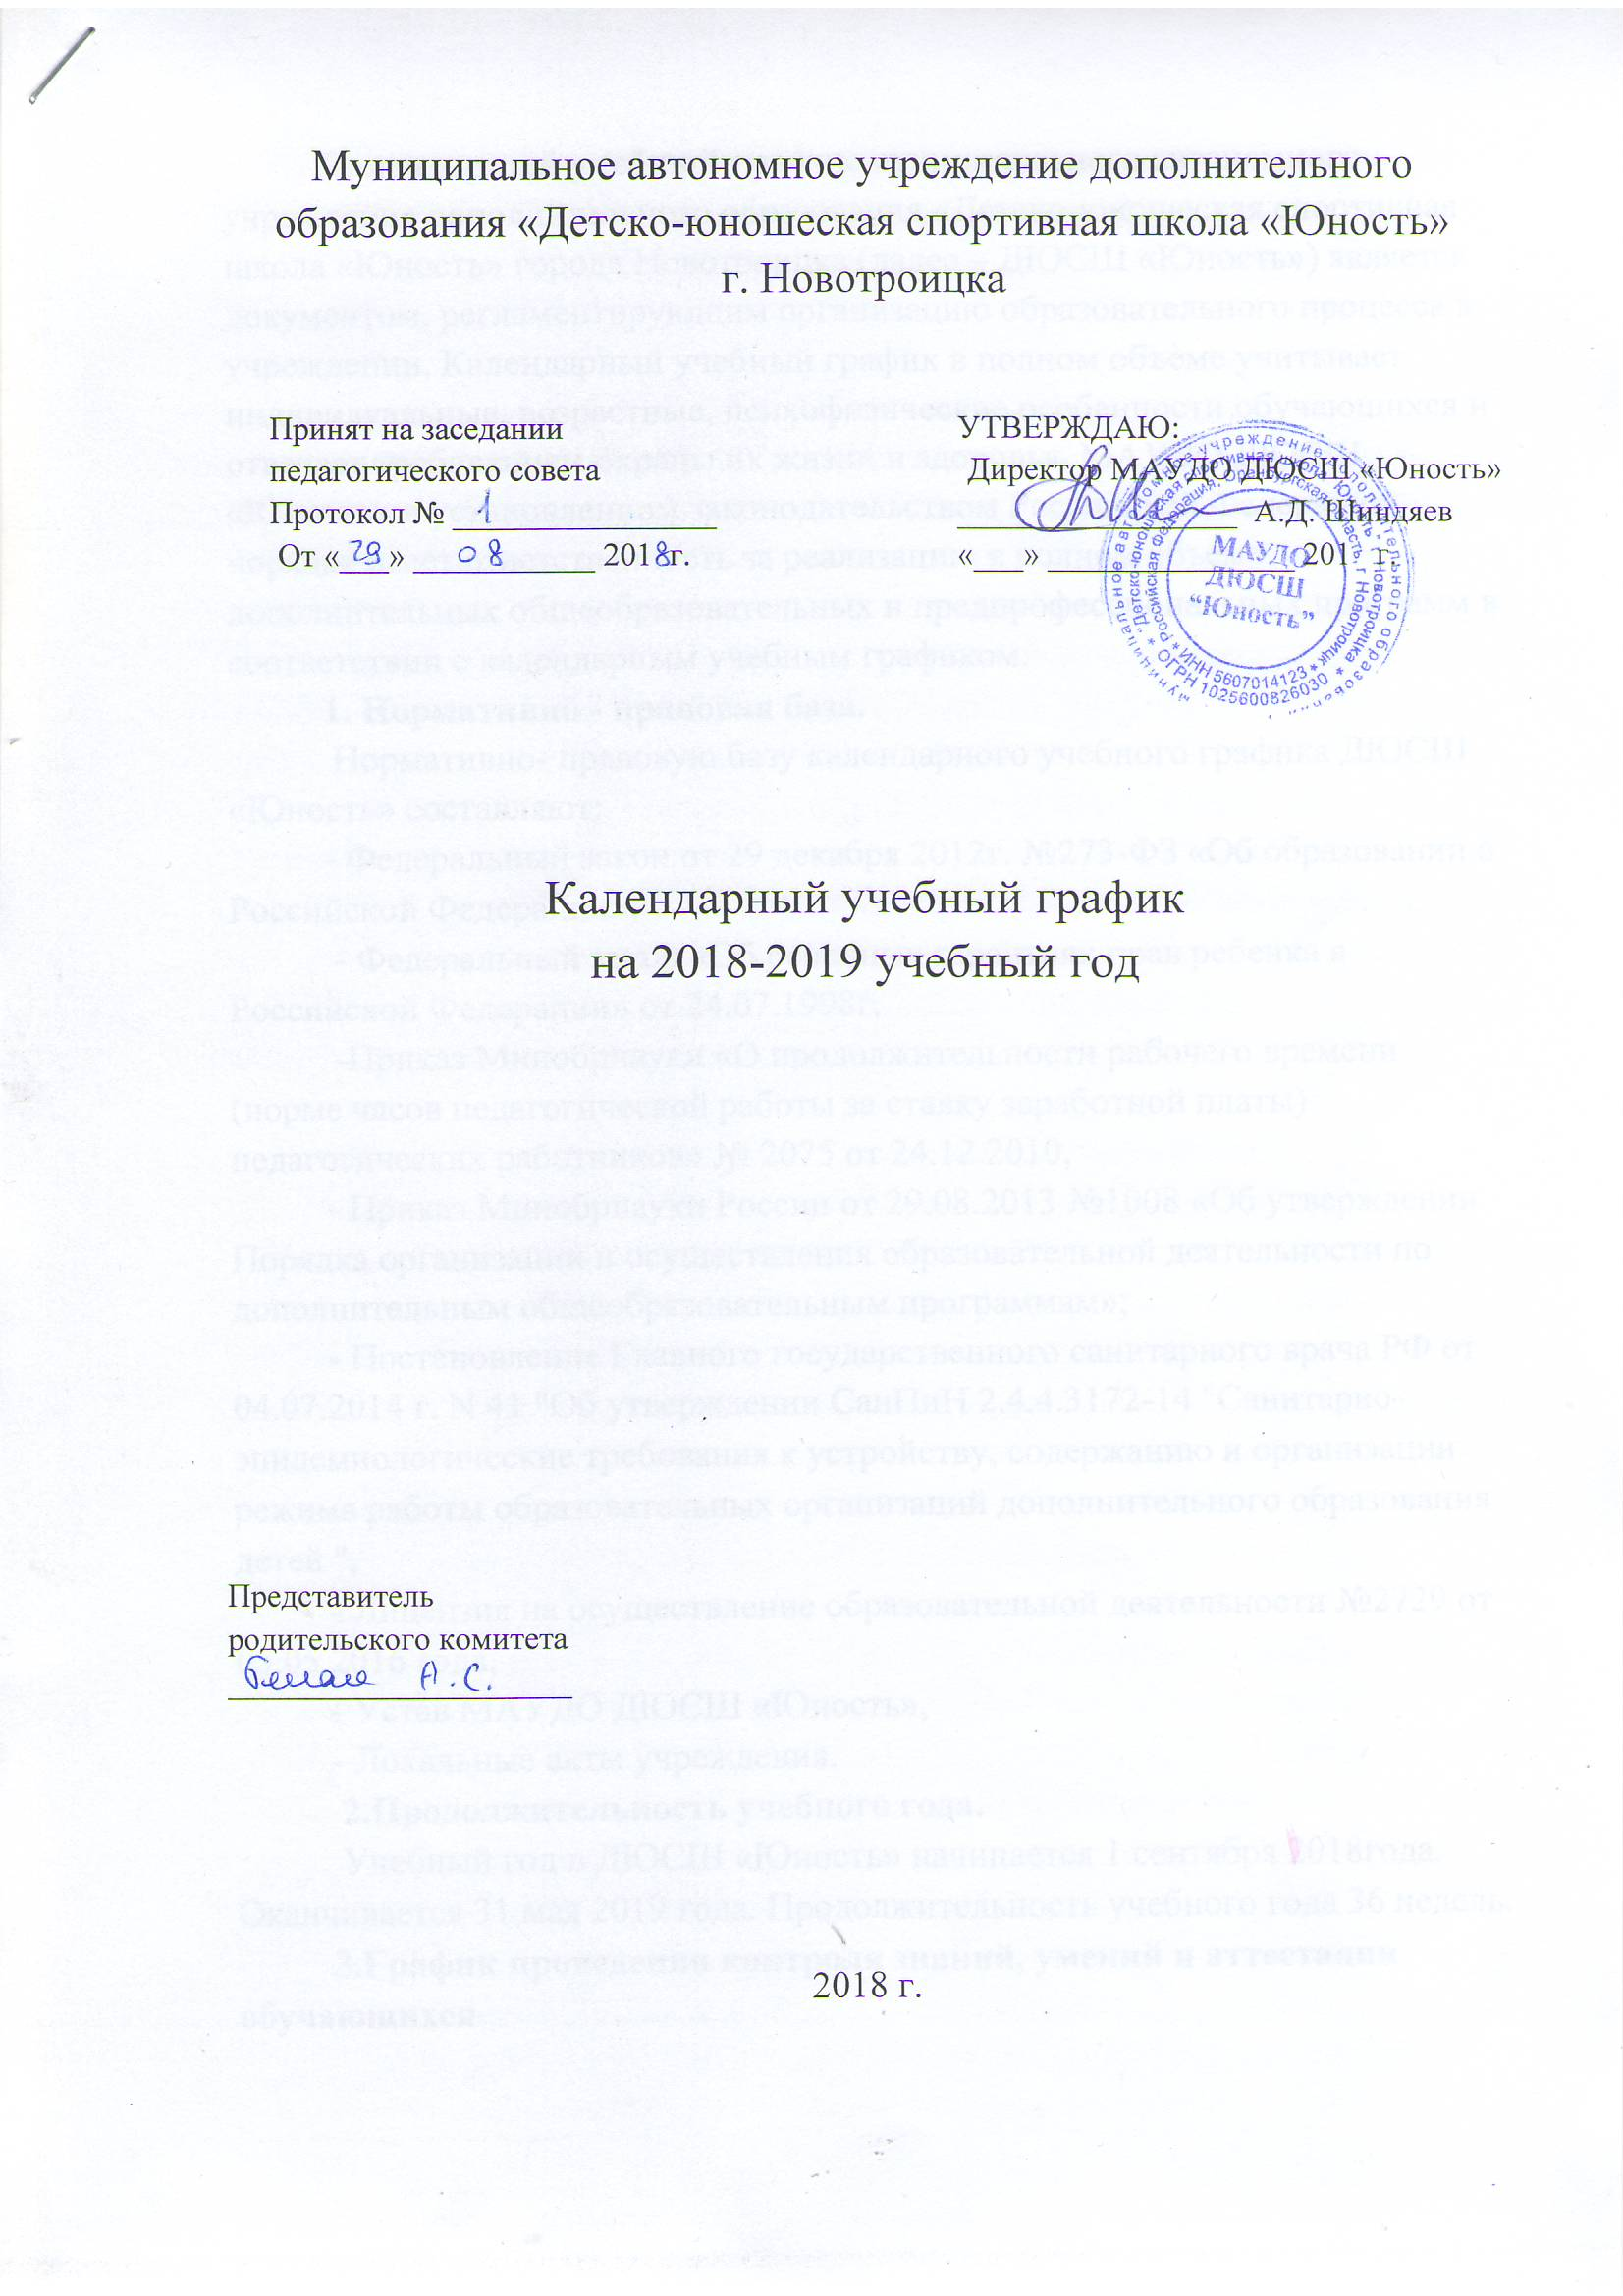
Календарный учебный график муниципального автономного учреждения дополнительного образования «Детско-юношеская спортивная школа «Юность» города Новотроицка (далее – ДЮСШ «Юность») является документом, регламентирующим организацию образовательного процесса в учреждении. Календарный учебный график в полном объеме учитывает индивидуальные, возрастные, психофизические особенности обучающихся и отвечает требованиям охраны их жизни и здоровья. МАУДО ДЮСШ «Юность» в установленном законодательством Российской Федерации порядке несет ответственность за реализацию в полном объеме дополнительных общеобразовательных и предпрофессиональных программ в соответствии с календарным учебным графиком.
1. Нормативно - правовая база.
Нормативно- правовую базу календарного учебного графика ДЮСШ «Юность» составляют:
- Федеральный закон от 29 декабря 2012г. №273-ФЗ «Об образовании в Российской Федерации»,
- Федеральный закон «Об основных гарантиях прав ребенка в Российской Федерации» от 24.07.1998г,
-Приказ Минобрнауки «О продолжительности рабочего времени (норме часов педагогической работы за ставку заработной платы) педагогических работников» № 2075 от 24.12.2010,
- Приказ Минобрнауки России от 29.08.2013 №1008 «Об утверждении Порядка организации и осуществления образовательной деятельности по дополнительным общеобразовательным программам»;
- Постановление Главного государственного санитарного врача РФ от 04.07.2014 г. N 41 "Об утверждении СанПиН 2.4.4.3172-14 "Санитарно- эпидемиологические требования к устройству, содержанию и организации режима работы образовательных организаций дополнительного образования детей ",
- Лицензия на осуществление образовательной деятельности №2729 от 05.05.2016 года,
- Устав МАУДО ДЮСШ «Юность»,
- Локальные акты учреждения.
2.Продолжительность учебного года.
Учебный год в ДЮСШ «Юность» начинается 1 сентября 2018года. Оканчивается 31 мая 2019 года. Продолжительность учебного года 36 недель.
3.График проведения контроля знаний, умений и аттестации обучающихся
Входной контроль знаний и умений обучающихся проводится в сентябре месяце. Текущий контроль проводится на учебных занятиях в течение всего периода обучения по дополнительной общеразвивающей и предпрофессиональной программе. Итоговая аттестация результатов освоения программ проводится в мае 2018г. Результаты диагностики фиксируются в учебном журнале и протоколах КПТ.
4. Регламент образовательного процесса.
Продолжительность учебной недели - 7 дней (согласно расписанию занятий). Продолжительность одного занятия для обучающихся дошкольного возраста – 30 минут, для обучающихся школьного возраста - 45 минут. Недельная нагрузка на обучающегося: - для детей дошкольного возраста - до 4 часов; -для детей младшего школьного возраста - до 6 часов; -для детей среднего и старшего школьного возраста - от 12 до 18 часов; -для обучающихся групп спортивного совершенствования – от 18 до 28 часов. Годовая учебная нагрузка на обучающегося составляет: -312 часов – при занятиях по 2 часа 3 раз в неделю; -468 часов - при занятиях по 3 часа 3 раза в неделю; - 624 часов - при занятиях по 3 часа 4 раза в неделю; -936 часов - при занятиях по 3 часа 6 раз в неделю; -1248 часов - при занятиях по 4 часа 6 раз в неделю; -1456 часов - при занятиях по 4 часа 7 раз в неделю. 5. Режим занятий.
Организация образовательного процесса регламентируется расписанием занятий ДЮСШ, утвержденным директором ДЮСШ «Юность». Расписание занятий объединений составляется с учетом наиболее благоприятного режима труда и отдыха обучающихся, их возрастных особенностей и установленных санитарно - гигиенических норм. Продолжительность занятий в объединениях определяется учебным планом, дополнительной общеразвивающей программой, санитарно - гигиеническими требованиями к учреждению дополнительного образования и рекомендуемого режима занятий в объединениях различного профиля. Начало занятий в учреждении - 9.00 ч, а их окончание - не позднее 20.00 ч. Для обучающихся 16 лет и старше допускается окончание занятий в 21.00. Расписание утверждается директором ДЮСШ «Юность» не позднее 1 октября 2018 года. До 1 октября 2018 года действует временное расписание. Продолжительность перемен между занятиями составляет 5 минут. Занятия с детьми 5-6 лет проводятся до 30 минут с перерывом не менее 10 минут (согласно санитарно- гигиеническим нормам). В зависимости от особенностей объединения занятия могут проходить без перерывов.
Количество учебных смен – 2.
1 смена 9.00-14.00, 2 смена 14.00-20.00 (до 21.00- 16 лет и старше)
5. Режим работы МАУДО ДЮСШ «Юность» в период школьных каникул согласно Приказу Минобрнауки «О продолжительности рабочего времени (норме часов педагогической работы за ставку заработной платы) от 24.12.2010 №2075 в каникулярный период педагогические работники осуществляют педагогическую (учебную и воспитательную), методическую, организационную работу, связанную с реализацией учебных программы. Образовательный процесс осуществляется согласно расписанию. В ДЮСШ «Юность» организована деятельность по организации спортивно-оздоровительных сборов.
6. Родительские собрания проводятся в группах не реже двух раз в год.
7. Регламент административных совещаний
Педагогический совет проводится 4 раза в год по плану деятельности МАУДО ДЮСШ «Юность». Заседания тренерского совета проводятся 1 раз в месяц. Совещания при директоре – 2 раза в месяц. Совещания при завуче – 1 раз в месяц. Оперативное совещание – еженедельно (каждую среду).
8. Режим работы администрации и педагогического персонала.
Директор – 8.20- 17.32 обед: 12.00-13.00
Зам. директора по УЧ – 8.30- 17.12 обед: 12.00- 12.30
Зам. директора по АХЧ – 8.30- 17.12 обед: 12.00- 12.30
Старший инструктор-методист – 8.00- 15.42 обед: 12.00- 12.30
Выходной день – суббота и воскресенье. Педагогический персонал - согласно учебному расписанию.

